پروژه برنامه‌نویسی

پیش پردازش تصویر

اعضا گروه به ترتیب حروف الفبا:

آریا اسپهبدی 9623006

تارا رجبی‌نژاد 9623051

استاد درس:

امیر جهانشاهی

تدریسیار:

مجمد حسین امینی

مرداد 1400

دانشگاه صنعتی امیرکبیر

شماتیک اصلی صفحه به صورت زیر میباشد. به گرافیک صفحه توجه شایانی شده است. فونت انتخاب شده و ایکون اضافه کرده ایم. استفاده از specer ها بخش مهم زیبا سازی کل صفحات را تشکیل میدهد.

در این صفحه ابتدا نام پروژه از کاربر گرفته میشود و فولدری با آن نام تولید میکنیم.

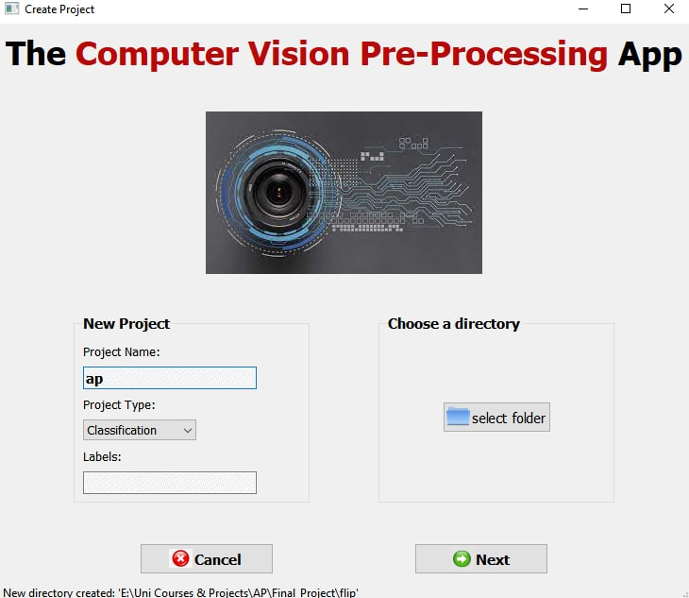

سپس نوع پروژه را بین گزینه های موجود انتخاب میکنیم.

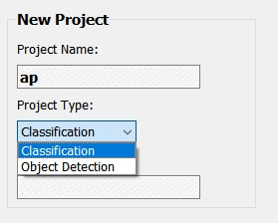

نهایتا مسیر پروژه را انتخاب میکنیم.

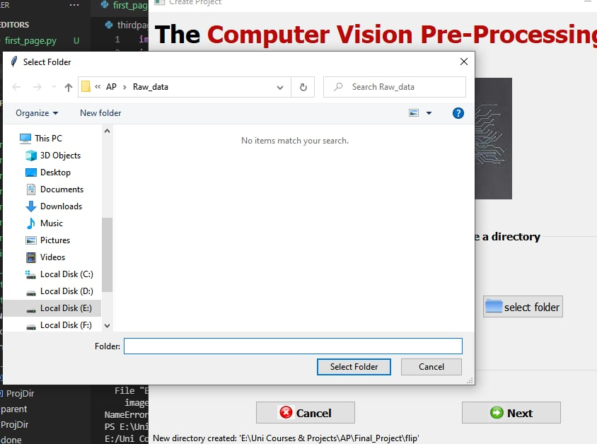

در این قسمت دیتایی که میخواهیم استفاده کنیم را وارد میکنیم. که دو بخش انتخاب تک به تک عکس یا انتخاب فولدر دارد.

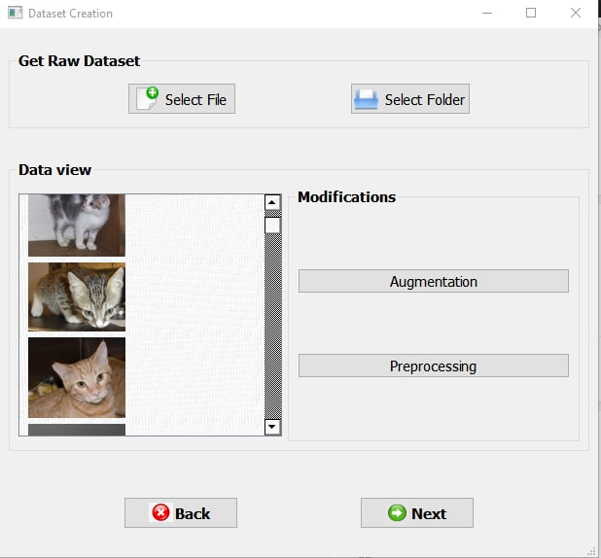

تصاویر در data view نمایش داده میشوند و سپس دو گزینه modification داریم یکی را انتخاب میکنیم.

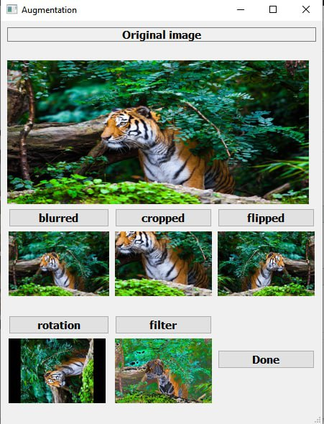

با کلیک کردن augmentation صفحه ی فوق باز میشود که نمونه کار است. در پوشه پروژه ساخته شده فولدر های زیر ساخته میشود

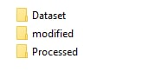

تمامی اعمال به صورت رندوم صورت میگیرند مثلا با کلیک روی rotation تمامی عکس ها با زوایا رندوم میچرخند و در پوشه processed ریخته میشوند. به طور مثال

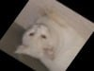

یا در رابطه با flip

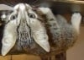 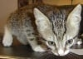

که به صورت همزمان در یک پوشه ذخیره شده است.

سپس با کلیک به گزینه بعدی وارد صفحه زیر میشود که فیلتر و ریسایز است

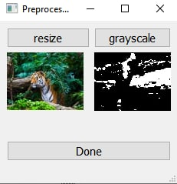

Labeling app:

یک صفحه qt بالا اورده فرم کلی اپلیکیشن ما به صورت زیر می‌یاشد.

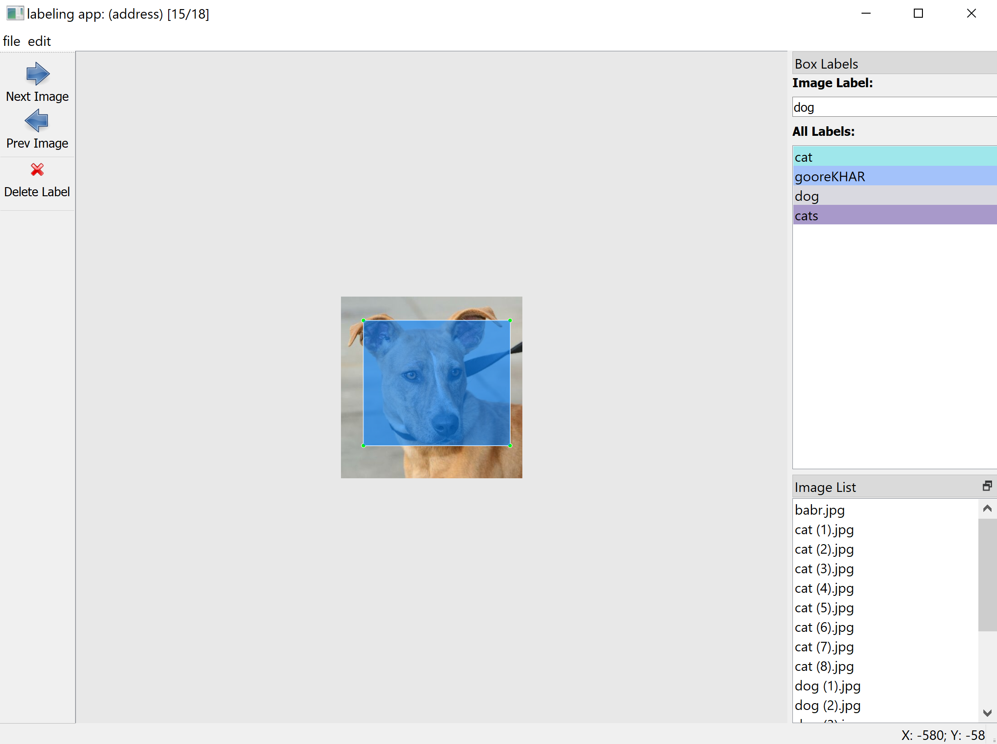

این اپلیکیشن تصاویر دیتا ما را برچسب گذاری می‌کند. روند کاری این اپلیکیشن به این صورت است که تصاویر دیتا را گرفته و با توجه به لیبل هایی که ابتدا از کاربر گرفته در واقع با حذف .jpg اسم لیبل را به صورت پیش فرض در می‌آورد با استفاده از لیست این کار صورت میگیرد و ادرس و لیبل ها را به صورت نسبی میساز و در صورت نیاز لیبل ره به صورت دستی عوض میکنیم. و تصویر ها را دونه دونه بررسی میکنیم که لیبل ها درست باشند و به مرحله بعد که مرحله train کردن است میدهد. گزینه های عکس قبل و بعد اضافه شده اند که عکس ها را به ترتیب نشان میدهند و امکان اسکرول کردن با موس روی هر عکس با توجه با خواسته کاربر وجود دارد. در گوشه سمت راست پایین در بخش image list تمام تصاویر خوانده شده نمایش داده میشوند.

لیبل ها قابلیت حذف شدن یا اضافه شدن دارند و لیبل یا عکس قابل تغییر میباشد. کلاس lablingapp دارای ئو ورودی است که ان ها را نمایش می‌دهد .